# CNG责任判定操作说明

## 功能

在实施安装服务过程中， 会因为人为因素产生遗留单或售服务单，因需要为客户提供二次上门安装需要耗费公司人力或物力上的成本。 CNG责任判定就是判定因为人为过失造成损失后，针对责任人进行责任上的判定功能。

## 遗留单、售服单的产生

1. 遗留单人工手动发起，用户可以通过销售管理——》CNG订单——》新建一个遗留单或售服单。
2. 安装汇报中也可以产生遗留单，当工人实施安装后， 需要对安装情况进行汇报。如果发现安装出现问题或其他因素造成安装不能顺利完成，需要二次服务是， 系统也会产生CNG遗留单或售单。见下图：

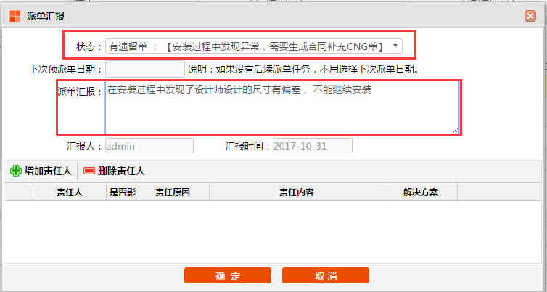

### CNG订单的执行

遗留单或售服单执行后才算是有有效的遗留单，以后单产生后， 必须有相关的设计师货遗调度人员去执行，因为有的遗留单可能需要设计师重新下单及重新针对遗留单做产品的调整及设计。遗留单执行位置：销售管理——》CNG订单——》找到对应的遗留单——》双击进入遗留单明细页——》点击执行按钮。见下图：

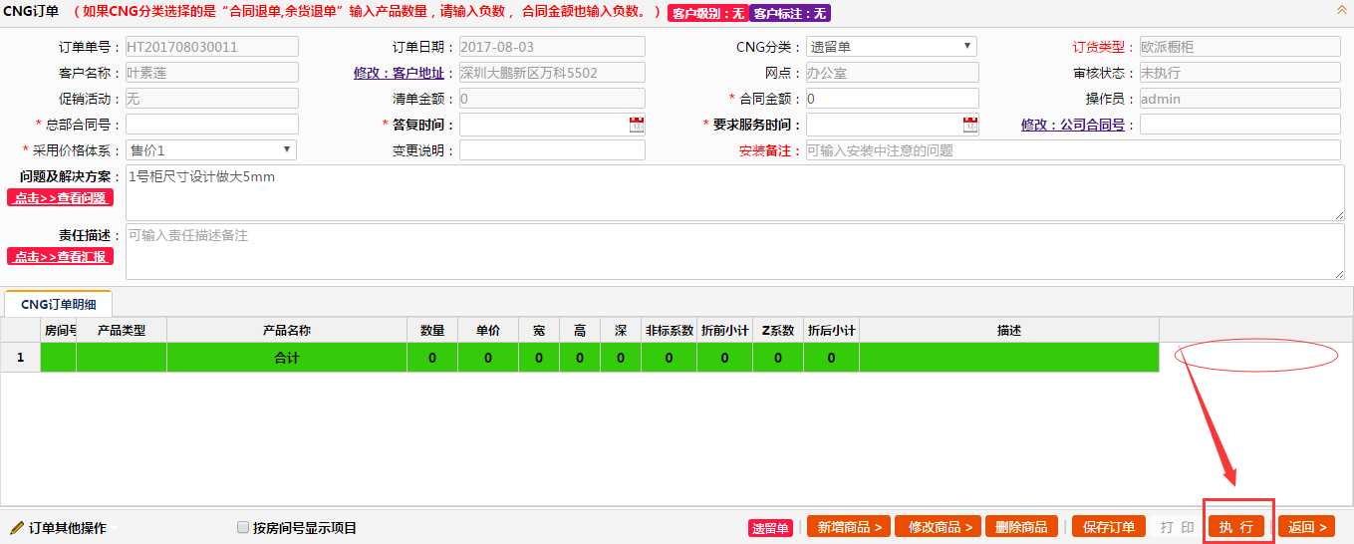

### CNG责任判定

执行后的遗留单或售服单会出现在“CNG责任判定”界面里，见下图：

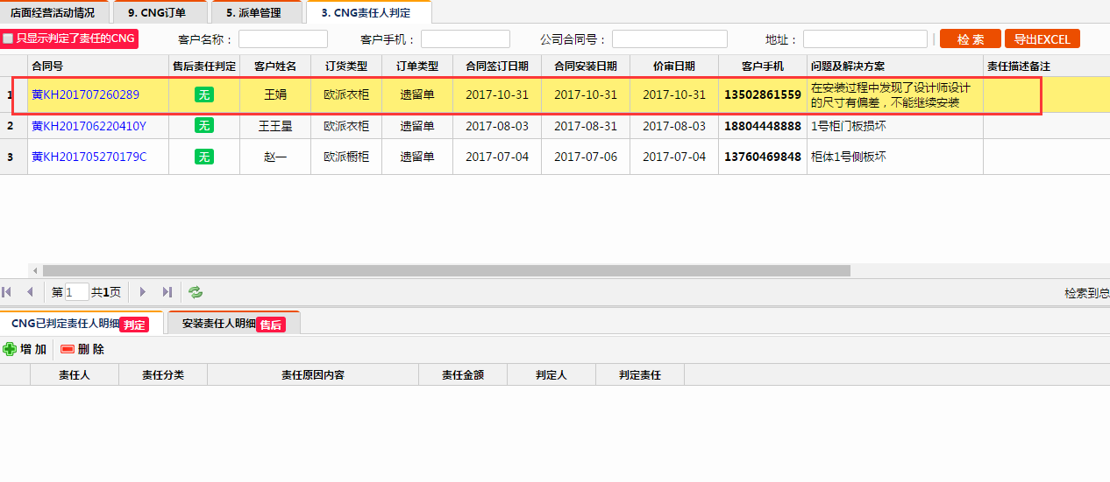

如果当前的遗留单需要进行责任判定， 那么我么所做的操作如下：

1. 选中对应的遗留单；
2. 在界面底部的“CNG已判定责任人明细”中，点击“增加”按钮。

以上两步操作如下图所示：

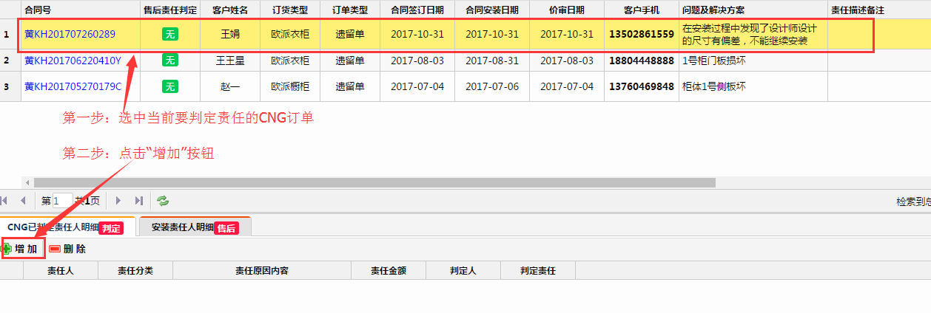

点击增加按钮后，操作窗口将弹出如下界面：

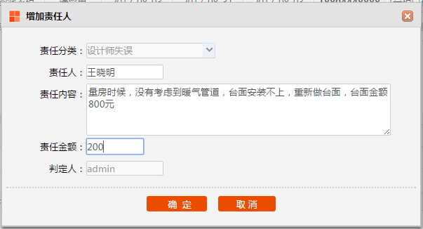

操作用户输入相应的责任描述、责任分类、责任人、及相应的判定责任罚款金额，后点击“确定”按钮，CNG责任判定就完成了。

## CNG责任判定统计

当统计员工绩效是， 公司需要针对员工工作失误进行统计，并做相应的责任罚款，需要将工作不当的人员共计出来。

系统在查询统计——》11.送货安装及回访统计——》在标签页“CNG责任判定统计”中。选择责任判定日期进行统计。见下图：

